กรณี นาง ทัศนีย์ ฉิมน้อย ที่ได้มีหนี้เงินยืมค่าเล่าเรียน 2 สัญญาพร้อมกัน และได้ปิดสัญญาเงินกู้แล้วเมื่อเดือน พ.ค.59 และก.ค. 59
แต่เมื่อมีการตกเบิกเงินเดือนพนักงานย้อนหลังถึง วันที่ 1 ธ.ค.57 ทำให้เกิดข้อผิดพลาดพบว่ามีการหักเงินได้ที่ตกเบิกมาชำระหนี้เงินยืมค่าเล่าเรียน
- รูปรายการสัญญาที่พนักงานได้กู้ 2 สัญญาพร้อมกัน
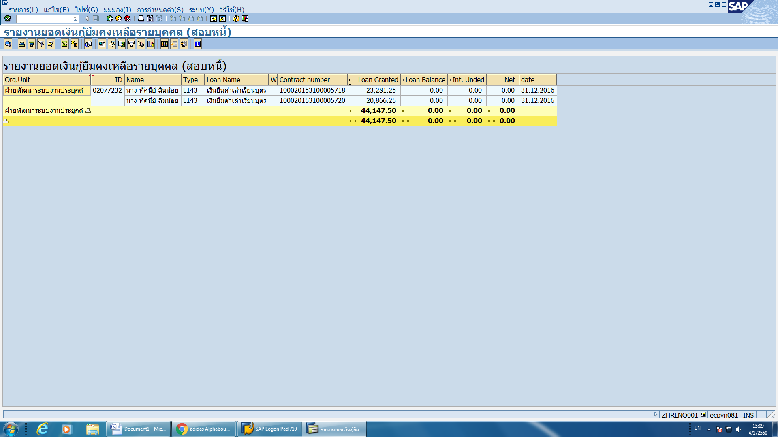
2. พนักงานมีเงินได้เป็นศูนย์ตลอดทำให้การชำระหนี้ต้องชำระหนี้ด้วยเงินสด ซึ่งหักจากระบบบัญชีเงินเดือนไม่ได้
- จากสัญญาที่ 310005718 เมื่อปิดสัญญาเงินกู้ใน กลุ่มข้อมูล 45 และรายงาน ZHRLNQ001 มียอดคงเหลือเป็นศูนย์แล้ว แต่ใน รายงาน ZHRLNQ011 ยังโชว์ยอดค้างชำระ เพราะสาเหตุใด ดังในรูปข้างล่าง ซึ่งกรณีที่กล่าวในข้างต้น ซึงมักจะเกิดขึ้นในกับพนักงานที่มี มากกว่า 2 สัญญา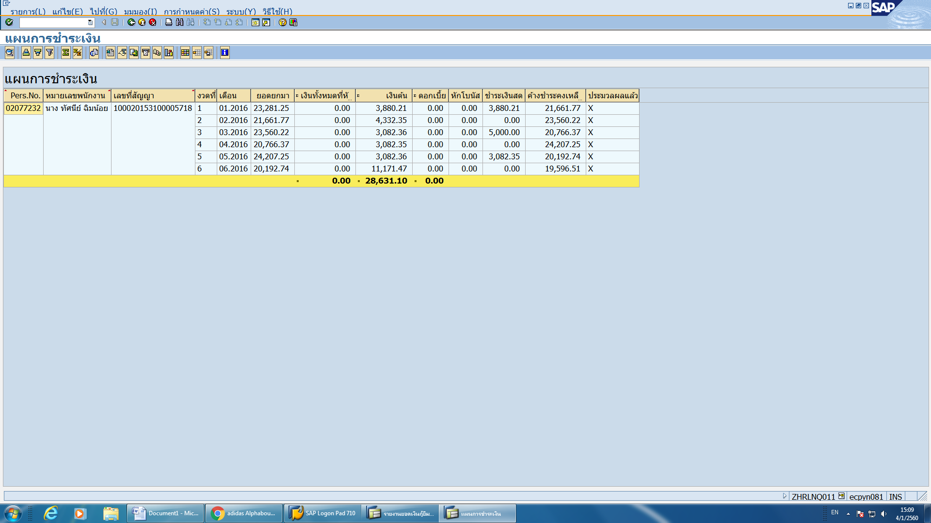
ยอดคงค้างชำระคงเหลือในเงินกู้ หากมีการตกเบิกเงินได้ย้อนหลังเกินเดือนที่ปิดสัญญา ในระบบจะมีการคิดหักเงินได้หนี้ที่ค้างชำระใช่หรือไม่
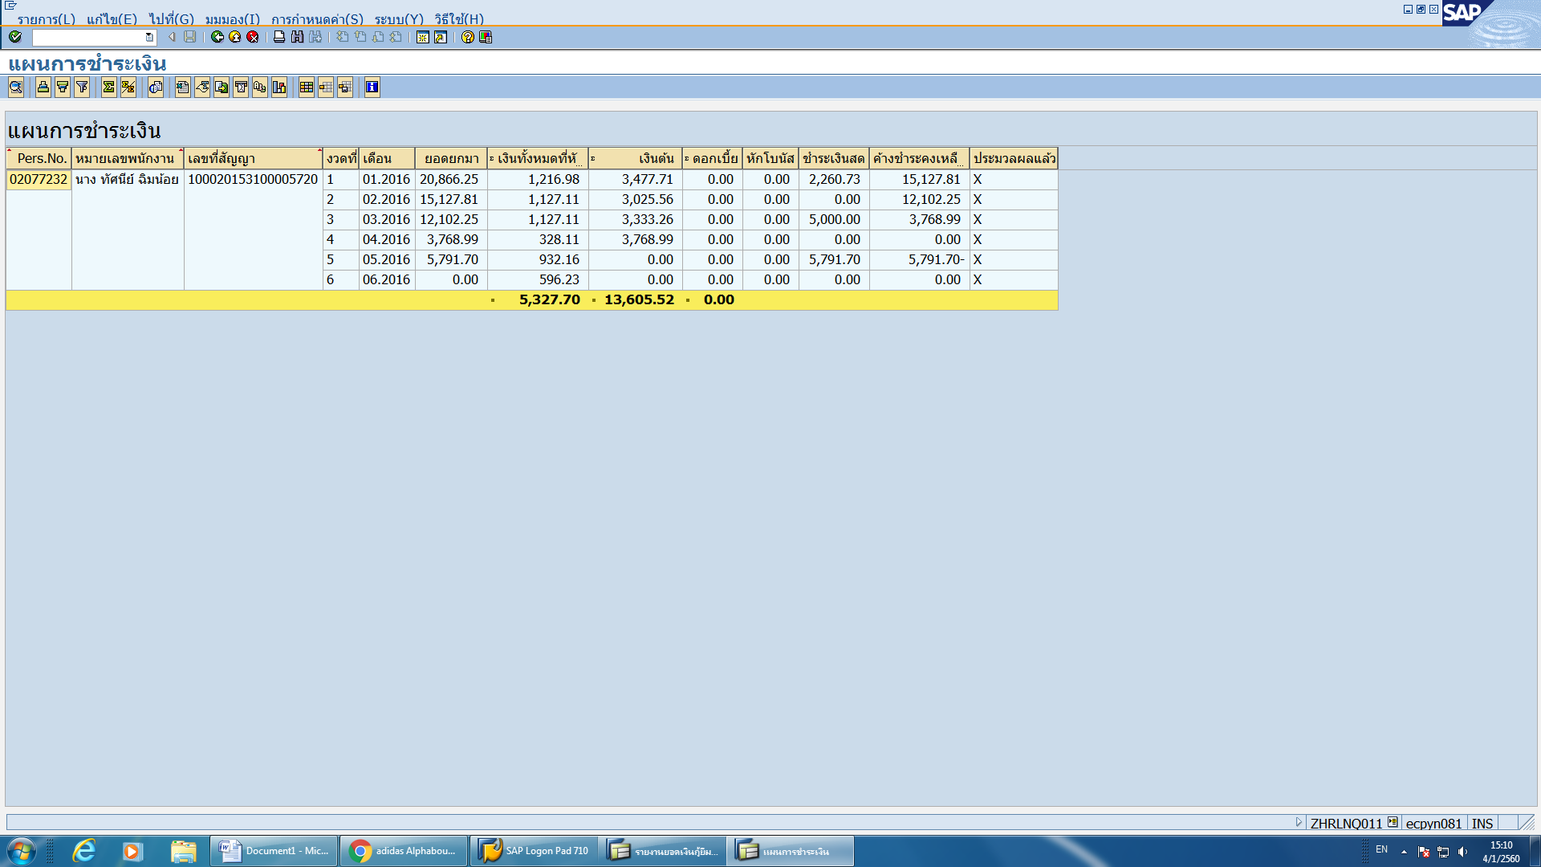
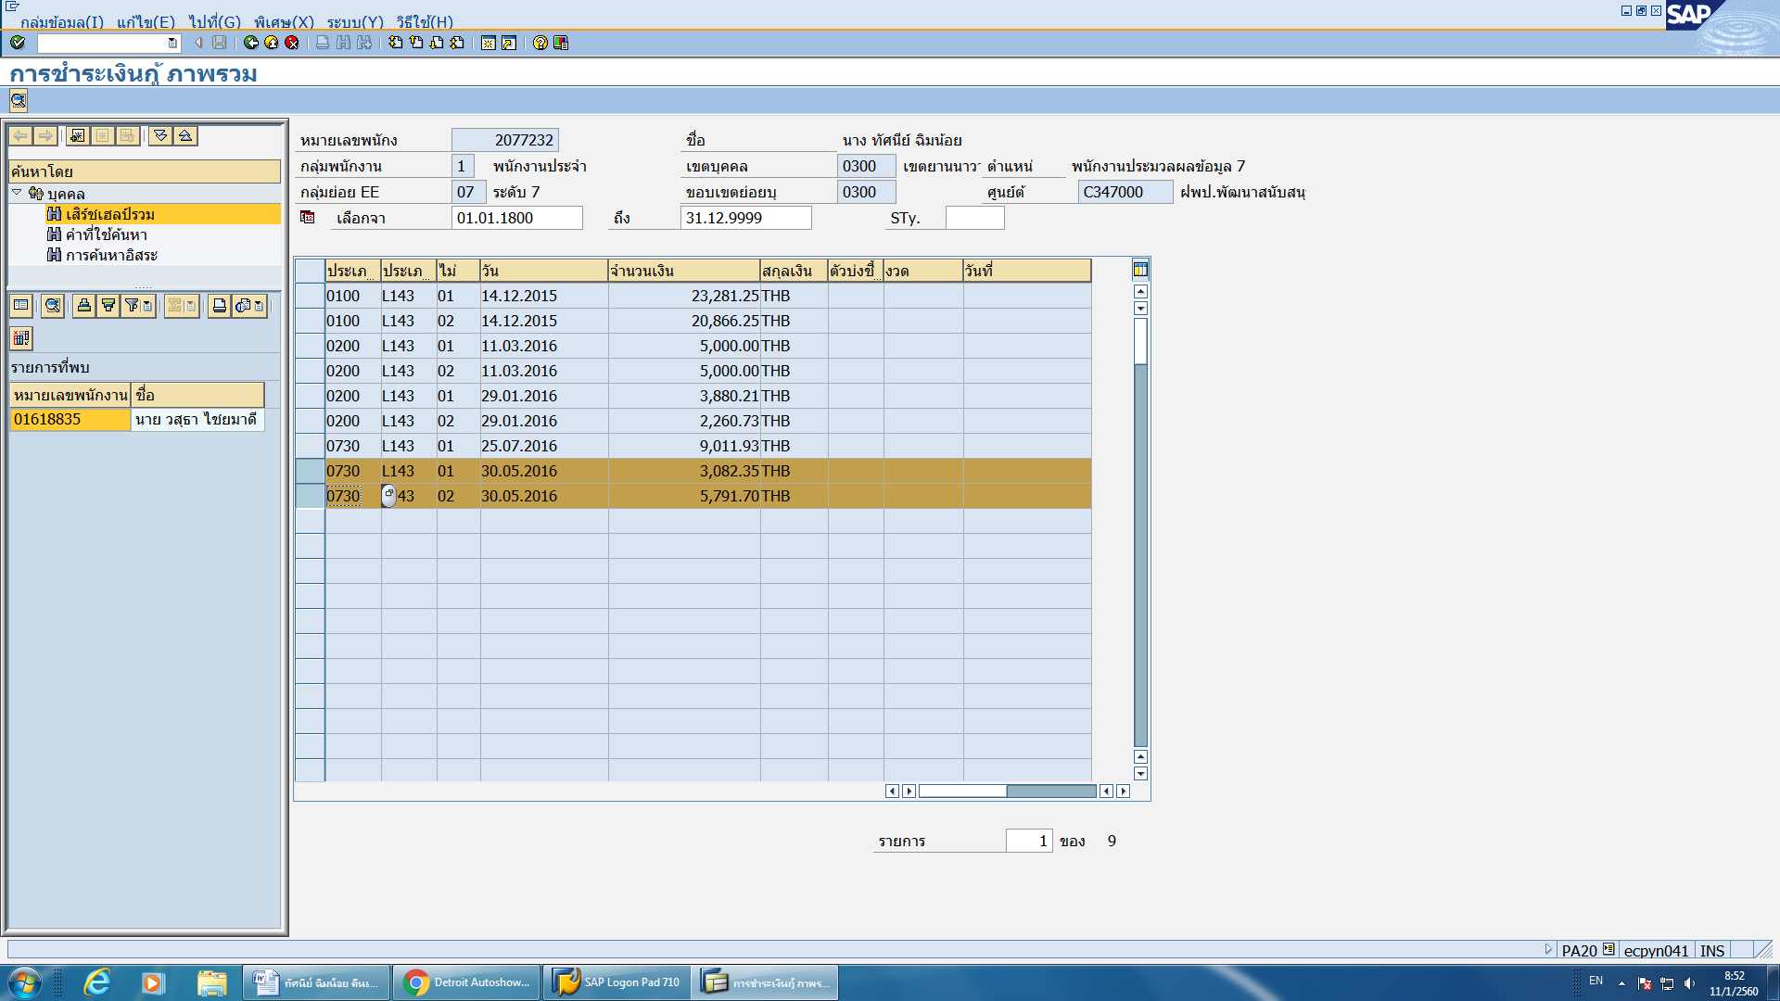

3.เมื่อประมวลผลเงินเดือนในธ.ค.59 มีรายการหักเงินยิมค่าเล่าเรียนของพนักงานซึ่งในเดือนก่อนๆๆ ไม่มียอดหักเงินได้ของพนักงาน จากรูปด้านล่าง 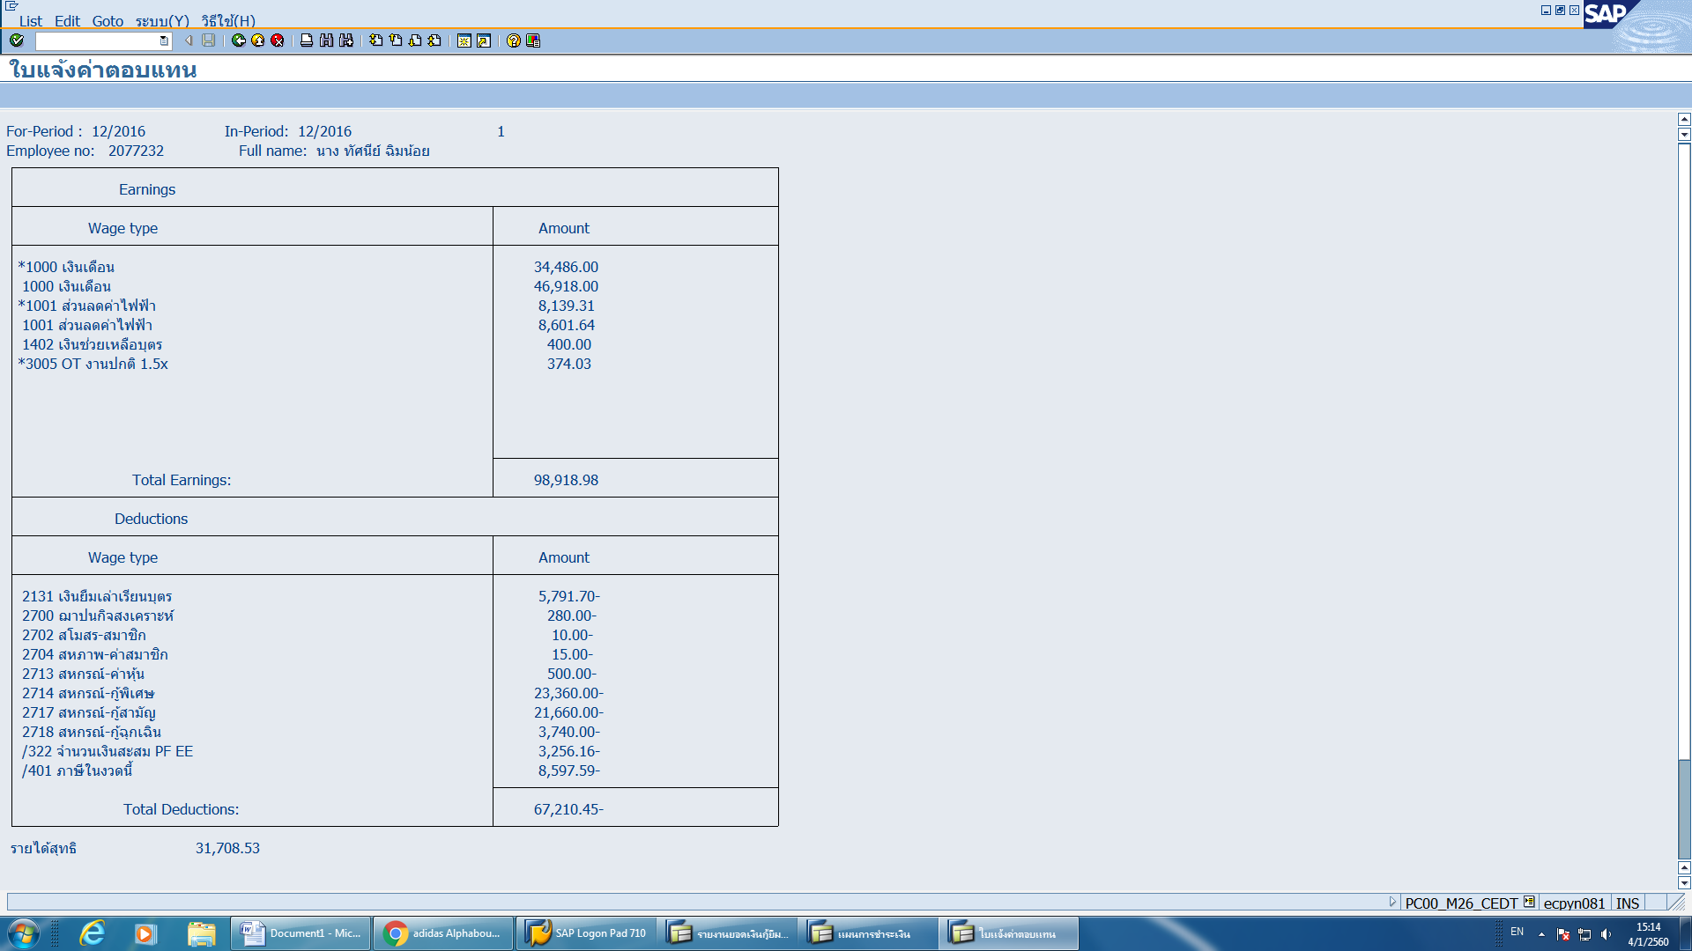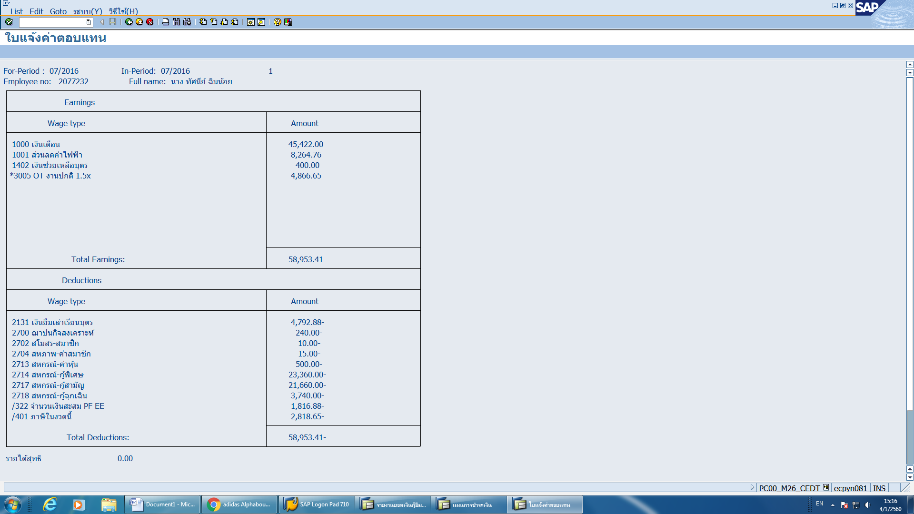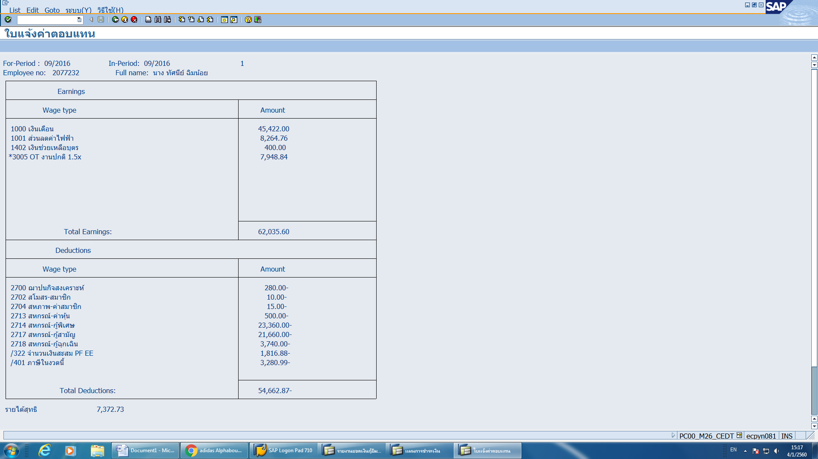
ยอดที่หักชำระหนี้เงินกู้คงเหลือทั้งหมดของเงินยืมค่าเรียน
ยอดเงินหักชำระเงินยืมค่าเล่าเรียน ซึ่งได้มีการปิดสัญญาไปแล้วตั้งแต่ ก.ค.59 เมื่อมีพนง. มีการตกเบิกเงินได้ย้อนหลังทำให้ข้อมูลเงินกู้มีการหักเงินชำระหนี้จากเงินได้
อยากทราบวิธีการแก้ปัญหา
ในการประมวลผลเงินเดือน พ.ย. 59 ไม่มียอดหักเงินยืมค่าเล่าเรียน
- กรณีที่พนักงานมีสัญญา 2 สัญญา พร้อมกัน ในรายงาน ZHRLNQ011 ซึ่งงวดผ่อนชำระได้หมดแล้ว จะเกิดรายงานเหมือนดังข้อ 2 หรือ ไม่ ถ้าพนง.มาปิดสัญญา
- กรณีที่พนักงานมีสัญญา 1 สัญญา ในรายงาน ZHRLNQ011 ซึ่งงวดผ่อนชำระได้หมดแล้ว จะเกิดรายงานเหมือนดังข้อ 2 หรือ ไม่ ถ้าพนง.มาปิดสัญญา
- หากในอนาคตมีการตกเบิกเงินได้ของพนักงาน จะทำให้เกิดปัญหาดังกล่าว และขั้นตอนการแก้ไขอย่างไรเพื่อไม่ให้เกิดปัญหาในอนาคต ซึ่งการตรวจสอบในปัจจุบันทำได้ยุ่งยากที่จะค้นหาผลต่างที่เกิดขึ้น

